Dari hasil wawancara dan observasi yang telah dilakukan, didapatkan proses bisnis transaksi permintaan barang yang sedang berjalan sebagai berikut:
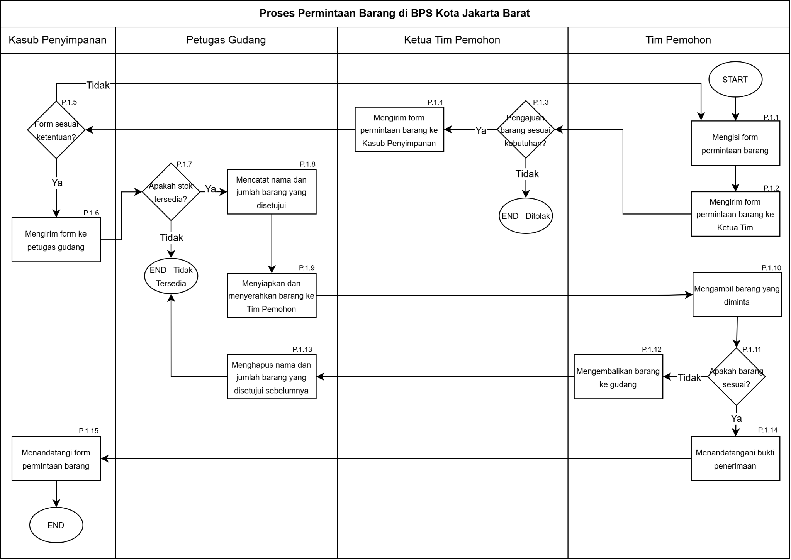
Catatan: 1. Sesuaikan jabatan tiap-tiap aktor pada probis dan kasih highlight tempat dimana kesalahan itu terjadi
Penjelasan proses bisnis pada Gambar 2 dapat dilihat pada tabel berikut:

Proses Permintaan Barang di BPS Kota Jakarta Barat
No. | Proses | Deskripsi
P.1.1 | Mengisi form permintaan barang | Tim pemohon barang mengisi form kertas/spreadsheet permintaan barang dengan mencantumkan kategori dan jumlah barang yang dibutuhkan.

P.1.2 | Mengirim form permintaan ke ketua tim | Form permintaan yang telah diisi dikirimkan kepada ketua tim untuk dilakukan pengecekan dan persetujuan.
P.1.3 | Pengajuan barang sesuai kebutuhan? | ketua tim melakukan evaluasi terhadap permintaan barang apakah sesuai dengan kebutuhan unit kerja, dimana jika tidak sesuai maka permintaan ditolak dan jika sesuai maka dilanjutkan ke proses berikutnya.
P.1.4 | Mengirim form permintaan ke Kasub Penyimpanan | Form yang telah disetujui ketua tim dikirimkan ke Kasub Penyimpanan untuk dilakukan verifikasi lebih lanjut.
P.1.5 | Form sesuai ketentuan? | Kasub Penyimpanan melakukan pengecekan terhadap kesesuaian form dengan ketentuan yang berlaku dimana jika tidak sesuai maka dikembalikan dan jika sesuai maka dilanjutkan.
P.1.6 | Mengirim form ke petugas gudang | Form permintaan yang telah diverifikasi dikirimkan kepada petugas gudang untuk diproses.
P.1.7 | Apakah stok tersedia? | Petugas gudang memeriksa ketersediaan barang di gudang dimana jika tidak tersedia maka proses dihentikan dan jika tersedia maka dilanjutkan.
P.1.8 | Mencatat nama dan jumlah barang yang disetujui | Petugas gudang mencatat daftar tim pemohon dan barang yang disetujui berdasarkan ketersediaan stok.
P.1.9 | Menyiapkan dan menyerahkan barang | Petugas gudang menyiapkan barang sesuai permintaan dan menyerahkannya kepada tim pemohon barang.
P.1.10 | Mengambil barang yang diminta | tim pemohon barang mengambil barang yang telah disiapkan oleh petugas gudang.

P.1.11 | Apakah barang sesuai? | tim pemohon barang memeriksa kesesuaian barang yang diterima, dimana Jika tidak sesuai maka barang dikembalikan dan jika sesuai maka dilanjutkan.
P.1.12 | Mengembalikan barang ke gudang | Jika barang tidak sesuai, tim pemohon mengembalikan barang ke gudang untuk mengakhiri proses.
P.1.13 | Menghapus nama dan jumlah barang sebelumnya. | Petugas gudang menghapus daftar tim pemohon dan barang sebelumnya dengan alasan ketersediaan stok.
P.1.14 | Menandatangani bukti penerimaan | Jika barang sesuai, tim pemohon menandatangani bukti penerimaan sebagai tanda barang telah diterima.
P.1.15 | Menandatangani form permintaan barang | Kasub Penyimpanan menandatangani form sebagai bukti bahwa transaksi telah selesai dan sah.

Proses bisnis permintaan barang yang berjalan saat ini di BPS Kota Jakarta Barat masih dilakukan secara manual dengan menggunakan media kertas maupun spreadsheet sebagai alat pencatatan. Proses komunikasi antar pihak dilakukan melalui pengiriman form secara langsung maupun melalui email.
Dalam proses ini terdapat empat aktor utama, yaitu tim pemohon barang, pimpinan tim pemohon barang, Kasub Penyimpanan, dan petugas gudang. tim pemohon barang merupakan pihak yang mengajukan kebutuhan barang. ketua tim bertugas melakukan persetujuan awal terhadap permintaan. Kasub Penyimpanan berperan dalam melakukan verifikasi dan pengesahan permintaan, sedangkan petugas gudang bertanggung jawab dalam pengecekan stok dan penyiapan barang.
Proses dimulai ketika tim pemohon barang mengisi form permintaan barang sesuai kebutuhan. Form tersebut kemudian diajukan kepada ketua tim untuk dilakukan pengecekan dan persetujuan. Jika permintaan dianggap tidak sesuai, maka proses dihentikan. Namun jika disetujui, form akan diteruskan kepada Kasub Penyimpanan untuk dilakukan verifikasi lebih lanjut.
Kasub Penyimpanan melakukan pengecekan kesesuaian form dengan ketentuan yang berlaku. Apabila form tidak sesuai, maka permintaan dikembalikan. Jika sesuai, form diteruskan kepada petugas gudang untuk diproses.
Petugas gudang kemudian melakukan pengecekan terhadap ketersediaan stok barang. Jika stok tidak tersedia, maka proses permintaan tidak dapat dilanjutkan. Namun jika stok tersedia, petugas gudang akan mencatat barang yang disetujui, menyiapkan barang, dan menyerahkannya kepada tim pemohon.
Selanjutnya, tim pemohon barang mengambil barang yang telah disiapkan dan melakukan pengecekan kesesuaian barang. Apabila barang tidak sesuai, maka barang dikembalikan ke gudang dan petugas gudang menghapus data sebelumnya. Jika sesuai, tim pemohon akan menandatangani bukti penerimaan.
Sebagai tahap akhir, Kasub Penyimpanan menandatangani form permintaan barang sebagai bukti bahwa transaksi telah selesai dilakukan. Setelah itu, proses permintaan barang dinyatakan selesai.

Analisis Permasalahan
terdapat tiga komponen utama yang menyebabkan permasalahan terjadi, yaitu tim pemohon barang, petugas gudang atau pengelola Bagian Umum, serta metode atau prosedur kerja yang digunakan. Pada komponen tim pemohon barang, permasalahan terutama disebabkan oleh pengajuan permintaan yang belum terstandarisasi, belum adanya acuan katalog barang yang baku, serta ketidakkonsistenan dalam penulisan nama atau spesifikasi barang. Kondisi ini dapat menyebabkan kesulitan dalam proses verifikasi, menimbulkan gap informasi antara pihak peminta dan petugas, serta meningkatkan kemungkinan terjadinya ketidaksesuaian barang yang diserahkan.
Selain itu, tim pemohon juga belum memperoleh kemudahan dalam memantau status maupun riwayat permintaan barang yang telah diajukan. Hal tersebut konsisten dengan identifikasi masalah dalam proposal yang menekankan bahwa mekanisme transaksi permintaan barang yang belum terstandarisasi berpotensi menimbulkan kesalahpahaman spesifikasi barang antara tim pemohon dan pengelola gudang.

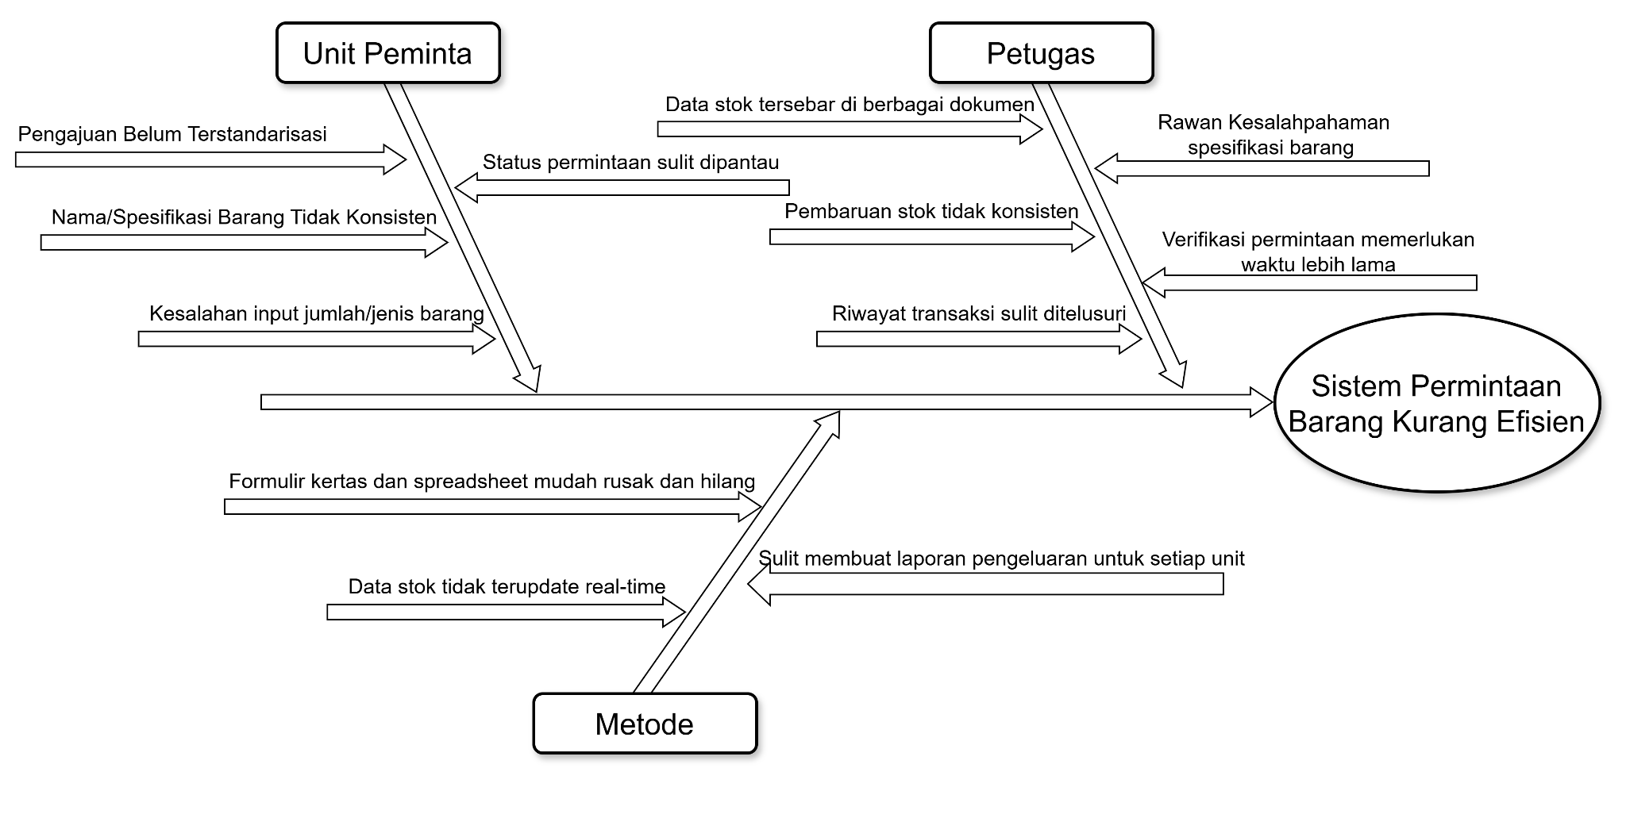

Catatan: akar permasalahan berikan skala prioritas, mungkin ada masalah yang menjadi solusi masalah yang lain. cari yang paling berdampak dan gambar ulang yang memang berdampak dan akar dari masalah.
Pada komponen petugas gudang atau pengelola Bagian Umum, permasalahan disebabkan oleh proses verifikasi permintaan yang masih memerlukan waktu tambahan karena data stok tersebar di berbagai dokumen. Petugas harus mencocokkan permintaan dengan catatan yang terpisah, sehingga meningkatkan risiko keterlambatan proses.
Di samping itu, pencatatan pengeluaran barang yang masih dilakukan secara manual juga berpotensi menimbulkan kesalahan dalam pembaruan stok dan menyulitkan pelacakan riwayat transaksi. Permasalahan ini juga berkaitan dengan belum optimalnya monitoring inventaris, karena informasi mengenai pergerakan barang, distribusi, dan histori transaksi belum terdokumentasi secara terpusat. Kondisi tersebut menegaskan bahwa pencatatan pengeluaran per unit kerja masih menimbulkan beban administratif yang tinggi dan rawan kesalahan.
Sementara itu, pada komponen metode atau prosedur kerja, penyebab utama permasalahan berasal dari penggunaan formulir kertas dan spreadsheet manual sebagai media utama pengelolaan data. Metode ini menyebabkan data inventaris tidak tersaji secara real-time, laporan pengeluaran barang per unit kerja harus disusun melalui rekapitulasi manual, dan dokumen transaksi berisiko hilang atau rusak. Selain itu, monitoring operasional belum dapat menyajikan informasi yang lebih luas, seperti tren permintaan, pola kebutuhan barang, maupun kondisi stok minimum, secara cepat dan ringkas. Padahal, dalam revisi konsep penelitian, monitoring dalam sistem tidak hanya dimaknai sebagai tampilan dashboard, melainkan mencakup pemantauan stok persediaan, permintaan barang, distribusi atau pengeluaran barang, riwayat transaksi, pola permintaan, dan pelaporan operasional.
Dengan demikian, fishbone diagram ini menunjukkan bahwa akar persoalan tidak hanya terletak pada pencatatan manual, tetapi juga pada lemahnya standardisasi proses dan belum terintegrasinya informasi operasional yang dibutuhkan pengelola. Hal ini sejalan dengan arah solusi dalam proposal, yaitu pembangunan sistem berbasis web yang mengintegrasikan data barang, proses permintaan, distribusi, pencatatan, dashboard, dan pelaporan dalam satu basis data terpusat.

